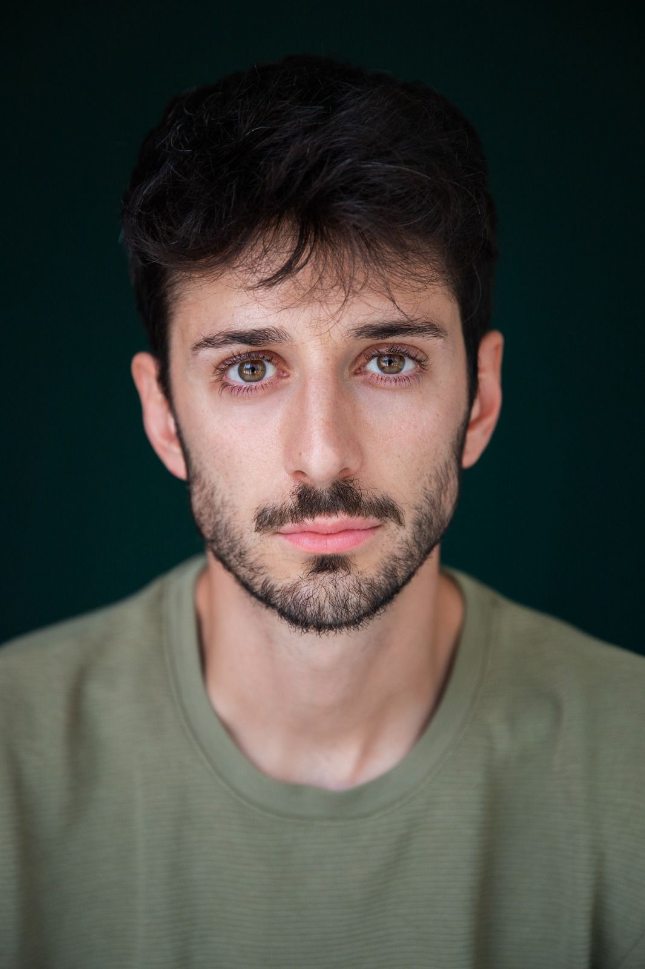

DANIEL ARNAU

**DANIEL ARNAU**

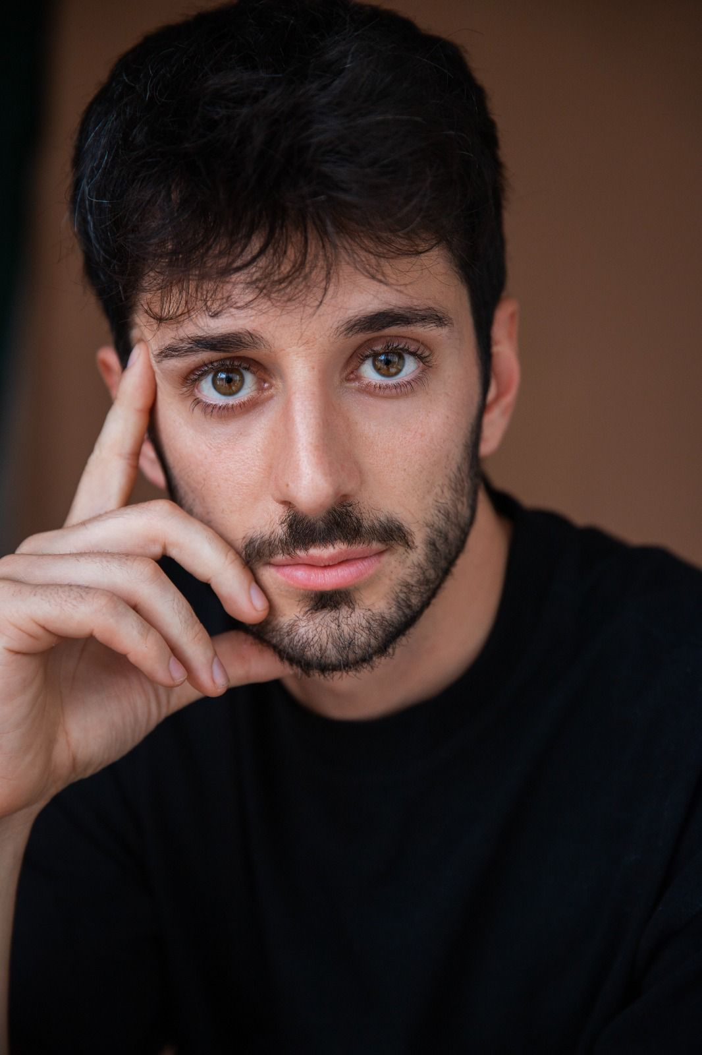

**REPRESENTANTE: 40 Y ACCIÓN** ALTURA: 1,83 CM CAMISA: L

[www.40yaccion.com](http://www.40yaccion.com) PESO: 75KG PANTALÓN: 44

COLOR OJOS: MARRÓN ZAPATOS: 44

COLOR PELO: CASTAÑO

NACIDO EN: MADRID

**CINE**

2016 "TINI, EL GRAN CAMBIO DE VIOLETTA” PROD. WALT DISNEY ESTUDIOS PRINCIPAL

2015 “PARADIGMA” CORTO.

**TELEVISIÓN**

2020 "UNKNOWN” WEBSERIE PROD. MIGUELITOFILMS. PRINCIPAL

2017 “CENTRO MÉDICO” TVE EPISÓDICO

**TEATRO**

2017 “DESPUÉS DE LA LLUVIA” DIR. NURIA SOLER REPARTO

2016 “MOULLIN ROUGE” PROD. ALQUIMIA  REPARTO

2015“WEST SIDE STORY” PROD. ALQUIMIA  REPARTO

**OTROS**

2022 SPOT LOTERÍA NACIONAL SAN VALENTÍN REPARTO

**FORMACIÓN**

2021. Intensivo de interpretación ante la cámara con Salvador Calvo en Actores Madrid.

2021 Curso de interpretación ante la cámara con Fernando González Molina en Actores Madrid.

2011-2013 Formación de interpretación en Juan Carlos Corazza.

2016-2020 Graduado en la escuela superior de arte dramático ESAD de Valladolid.

2010-2016 Formación de interpretación en el teatro Círculo Catalán.

2015-2016 Formación de acrobacias y circo en Carampa.

2012-2016 Formación de canto y voz con Óscar Mingorance.

**HABILIDADES**

Idiomas: Español, Inglés

Deportes: Boxeo, Thai, Lucha escénica, fútbol, buceo, trabajo con máscaras.

Permiso de conducir: B1